**Geografijos dalyko vasaros darbai savarankiškam mokymuisi**

*Savarankiškai nagrinėjant temas ir atliekant užduotis mokinys ruošiasi laikyti dalyko įskaitą, kuri vyks rugpjūčio 27-28 d*.

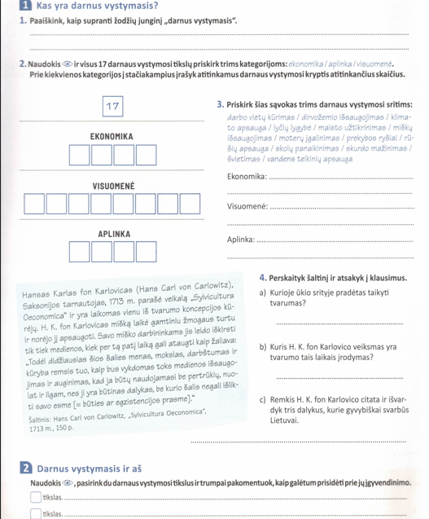

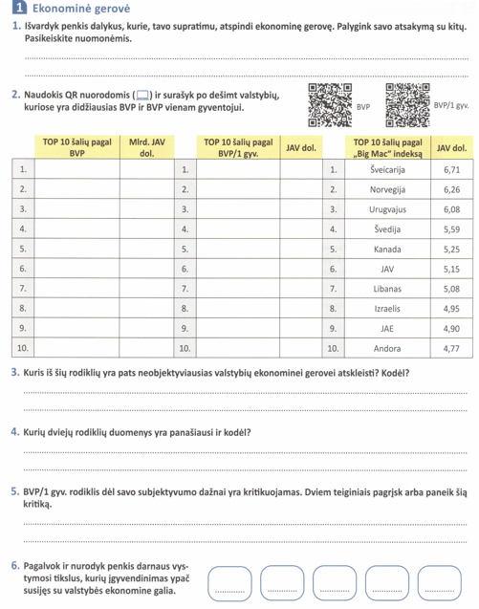

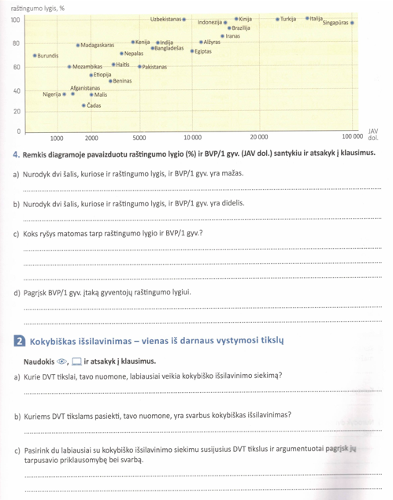

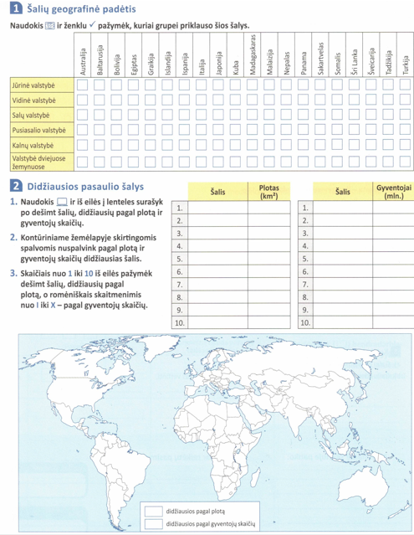

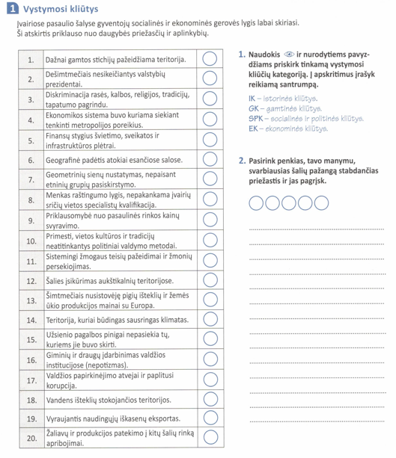

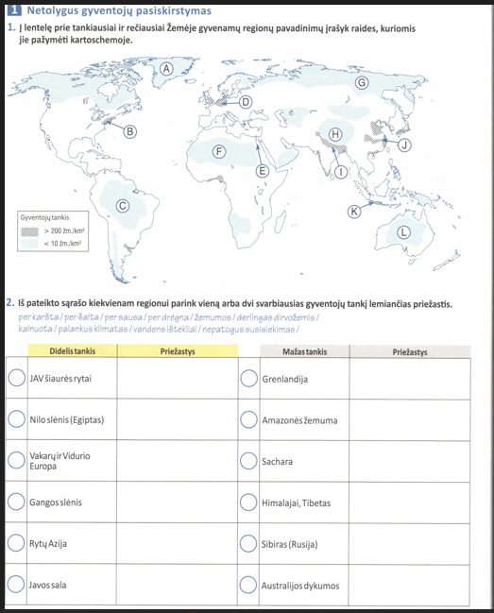

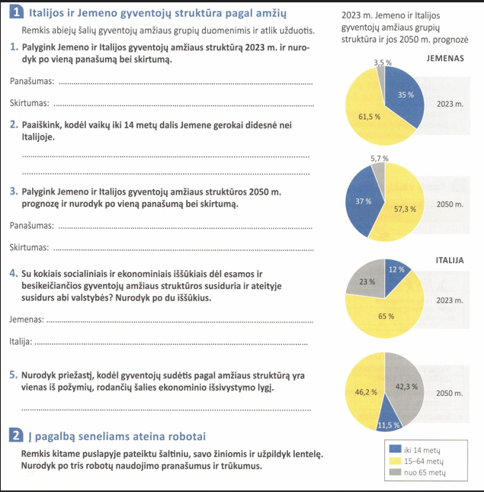

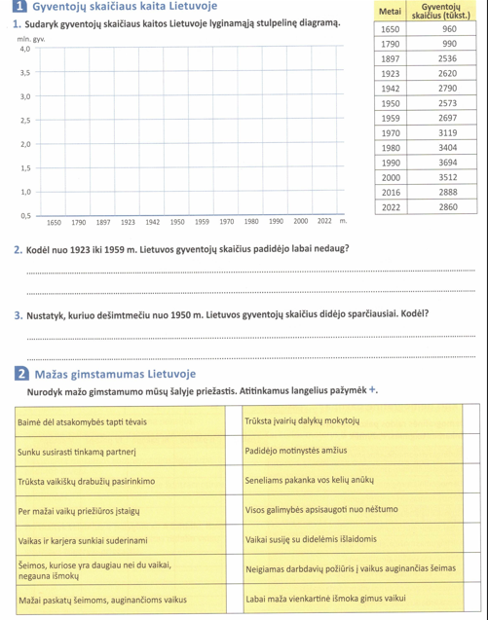

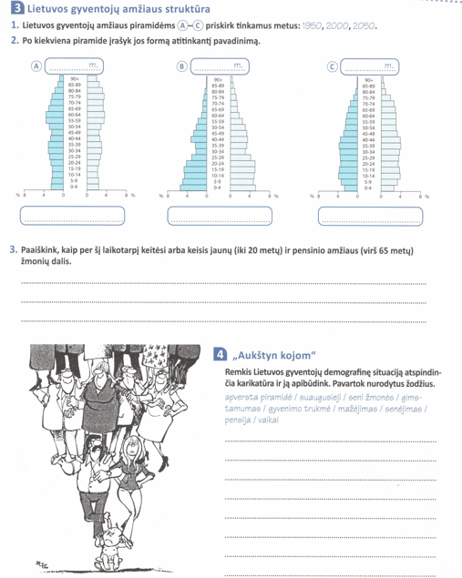

**Temų ciklas „Migracija“ (teorija ir užduotys vadovėlyje)“:**

* **96-97 psl. ir užduotys 2 ir 3**
* **102-103 psl. ir užduotys 1 (atidžiai išnagrinėti lentelę), 2 ir 3**
* **106-109 psl. ir užduotys 1, 2 ir 3.**

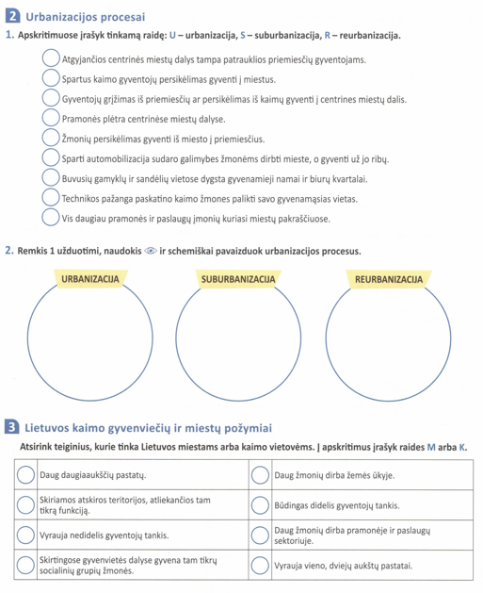

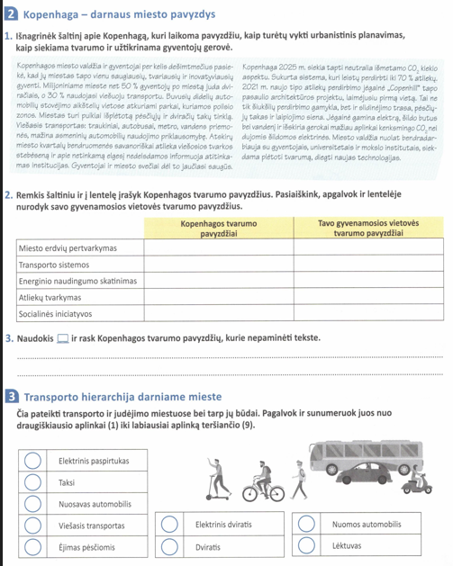

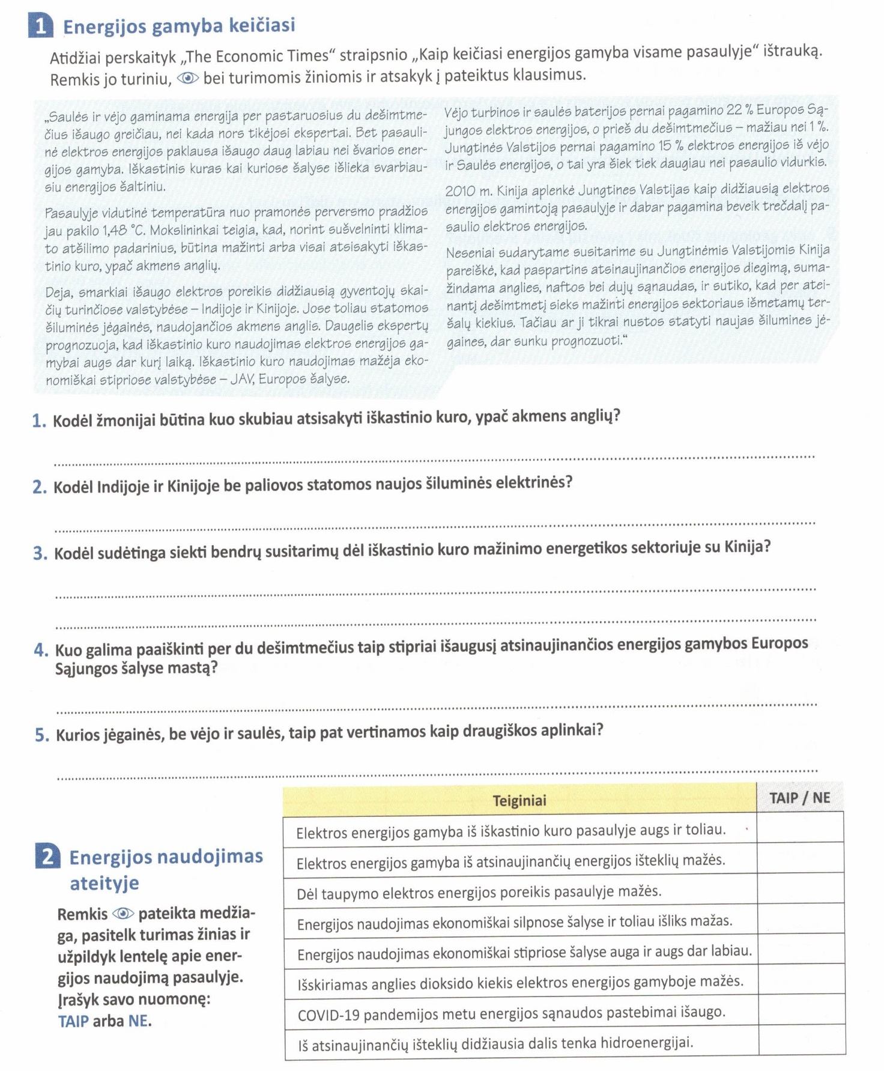

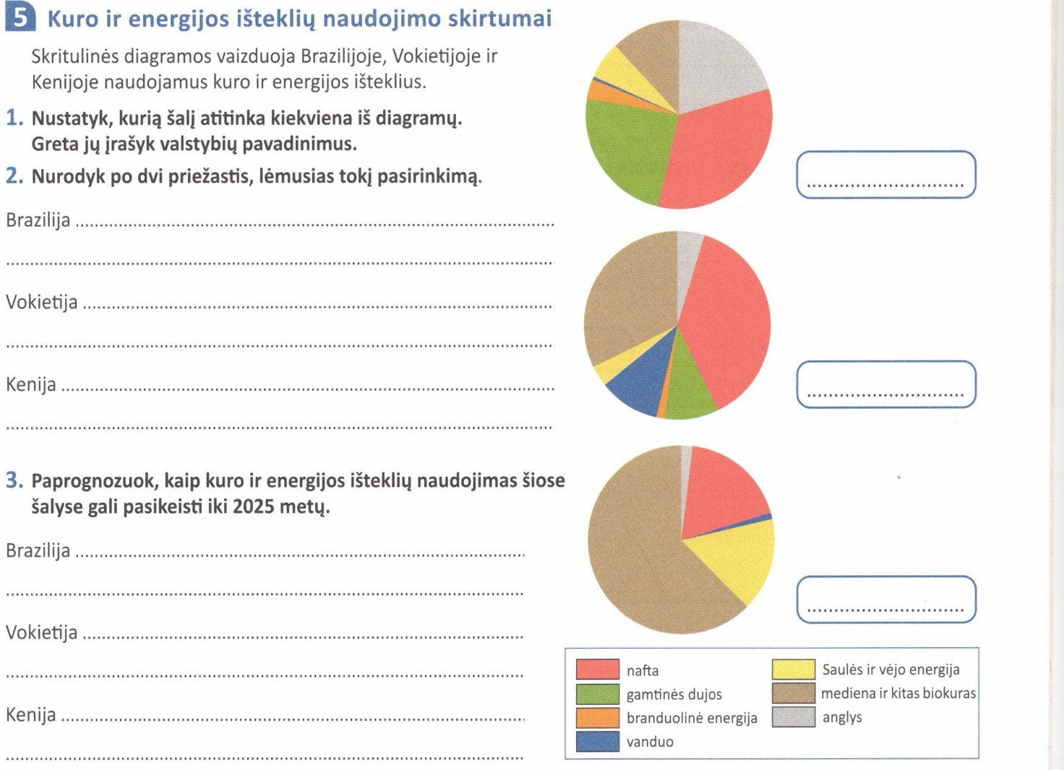

**Lietuvos energetikos sistema (teorija ir užduotys):**

**66-69 psl. ir užduotys 2, 4, 6.**